DELTA – STŘEDNÍ škola informatiky a ekonomie, s.r.o.

Obor informatika



maturitní projekt
Marketingová strategie pro Penzion u Zvoničky

Vypracoval: Marek Kyncl
Vedoucí projektu: Ing. Veronika Hořeňovská
Třída: 4.B
Rok: 2021/2022

Zadání maturitního projektu z informatických předmětů
Jméno a příjmení: Marek Kyncl
Školní rok: 2021/2022
Třída: 3.B
Obor: Informační technologie 18-20-M/01

Téma práce: Marketingová strategie pro Penzion u Zvoničky
Vedoucí práce: Ing, Veronika Hořeňovská

Způsob zpracování, cíle práce, pokyny k obsahu a rozsahu práce:
Cílem maturitního projektu je online marketingová kampaň, předělání grafického brandu a návrh se zhotovením nových webových stránek společnosti. Bude provedena analýza konkurence, klíčových slov a dalších parametrů důležitých v online marketingové kampani. Bude také vytvořena kampaň pro sociální sítě.

Stručný časový harmonogram (s daty a konkretizovanými úkoly):
Září
Kompletní nafocení objektu. Analýza současného stavu společnosti. Tvorba loga.
Říjen
Zhodnocení slabých a silných stránek společnosti. Tvorba klíčových slov.
SWOT analýza
Listopad
Grafické navržení nové webové stránky
Prosinec
Vytvoření facebookové a instagramové stránky. Začátek tvorby webu.
Leden
Tvorba kampaní. Dokončení webu.
Únor
Sepsání dokumentace projektu.
Březen
Odstranění možných nedostatků. Odevzdání projektu.

Prohlašuji, že jsem maturitní projekt vypracovala samostatně, výhradně s použitím uvedené literatury.
V Pardubicích dne:

Upřímně děkuji Ing. Veronice Hořeňovské za odborné vedení při zpracovávání mého maturitního projektu. Děkuji firmě Penzion u Zvoničky, za umožnění pracovat s reálnou společností.
Anotace
Cílem maturitního projektu bylo předělání grafického brandu, nové webové stránky a pomoc s marketingem pro firmu Penzion u Zvoničky. Bylo vytvořeno nové tematičtější logo, vizitky, které firma doposud neměla. Po zjištění špatných výsledků pro webové stránky, byli vytvořeny nové. Dále došlo k založení nových sociálních sítí a přidání obsahu do nich.
Klíčová slova
Marketing, branding, grafické návrhy, SEO
Annotation
The aim of the graduation project was to redesign the graphic brand, a new website and help with marketing for the company Penzion u Zvoničky. A new, more themed logo was created, business cards that the company did not have before. After finding bad results for the website, new ones were created. Furthermore, new social networks were established and content was added to them.
Keywords
Marketing, branding, graphic design, SEO

Obsah
1.1. Způsob zpracování, cíle práce, pokyny k obsahu a rozsahu práce: 2
1.2. Stručný časový harmonogram (s daty a konkretizovanými úkoly): 2
Úvod 8
1.Popis společnosti 9
1.2 Penzion u Zvoničky 9
2.1. Webová prezentace 10
2.1.1. Akce & novinky 10
2.1.2. Naše kuchyně 10
2.1.3. O nás 10
2.1.4. Ubytování 11
2.1.5. Otevírací doba 11
2.1.6. Kontakty 11
2.1.7. Zhodnocení 11
2.1.8. Výkon webu 11
2.2. SWOT analýza 12
2.3. Sociální sítě 13
3. Analýza konkurence 15
3.1. Hotel Podkost 15
3.1.1. Webová prezentace hotelu Podkost 15
3.1.2. Sociální sítě Hotelu Podkost 17
3.2. Penzion Slunečno 18
3.2.1. Webová prezentace 19
3.2.2. Sociální sítě 22
4. Persony 23
5. Použité nástroje 25
5.1. WordPress 25
5.2. Figma 25
5.3. Adobe Illustrator 25
5.4. Adobe InDesign 25
6. Praktická část 26
6.1. Návrh webových stránek 26
6.2. Webové stránky 27
6.3. Logo 31
6.3.1. Použitý font 31
6.3.2. Návrh loga 31
6.4. Logomanuál 32
6.5. Vizitky 32
6.5.1. Návrh vizitek 32
6.6. Plakáty 34
6.7. Sociální sítě 36
6.7.1. Facebook 36
6.7.2. Instagram 37
7. Závěr 38
8. Citace 39
9. Seznam obrázků 42

Úvod
Pro svůj maturitní projekt jsem si zvolil marketingovou komunikaci pro Penzion u Zvoničky, jedná se o penzion s hospůdkou ve středních Čechách, přesněji v českém ráji. Tuto firmu jsem si vybral, protože jsem si chtěl vyzkoušet práci se skutečnou firmou a také proto, že dlouhou dobu znám majitele.
Cílem mé práce je vytvoření grafických podkladů, webových stránek a pomoc s marketingem.
V teoretické části najdeme seznámení s firmou, zhodnocení jejího aktuálního stavu, analýzu konkurence a další zhodnocení.
Praktická část obsahuje popis grafiky pro firmu. Najdeme zde nové logo s jeho využitím, vizitky, návrh webu i web samotný a ukázku nově založených sociálních sítí a jejich obsah.

1.Popis společnosti

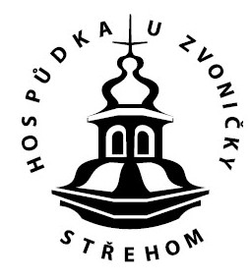
Penzion u Zvoničky
Obrázek 1 - Původní logo[Zdroj1]

Obrázek 2 - Mapa zajímavých míst v oblasti [Zdroj vlastní]Obrázek 3 - Původní logo[Zdroj1]
Penzion je otevřený již přes 10 let, ale druhým rokem funguje s novým vedením. Penzion U zvoničky se nachází v malé vesničce Střehom, nedaleko Sobotky, v podhůří Českého ráje. K penzionu patří také hospůdka, která se nachází ve stejné budově. Majitelé souhlasili s mou pomocí v oblasti marketingu a grafiky.
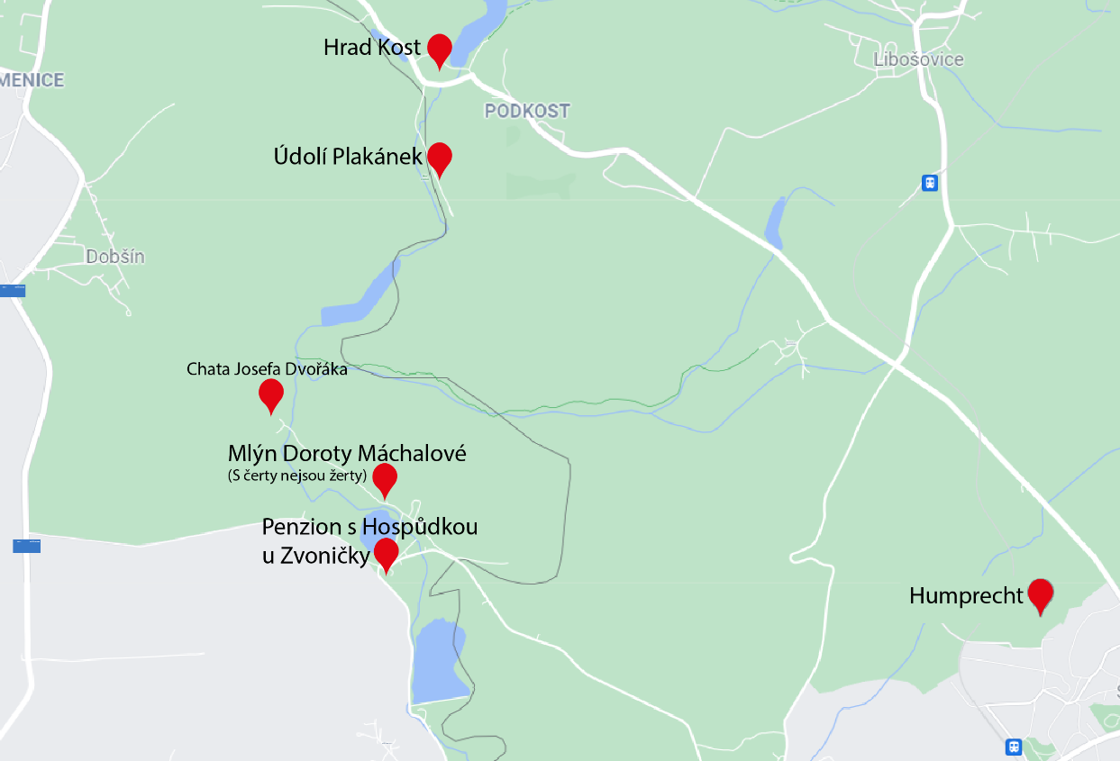
Zajímavá místa v okolí:
Obrázek 4 - Mapa zajímavých míst v oblasti [Zdroj vlastní]

Obrázek 5 - Ůvodní stránka původní webové stránky[Zdroj2]Obrázek 6 - Mapa zajímavých míst v oblasti [Zdroj vlastní]

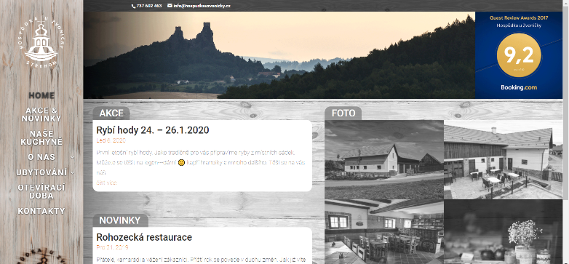
Webová prezentace
Obrázek 7 - Ůvodní stránka původní webové stránky[Zdroj2]

Obrázek 8 - Výkon původního webu[Zdroj4]Obrázek 9 - Ůvodní stránka původní webové stránky[Zdroj2]

Webové stránky jsou již přes rok bez využití, což si můžeme na první pohled všimnout kvůli poslednímu příspěvku hned na úvodní stránce, který je z roku 2020. Na webu se nachází několik podstránek, které budou představeny v následující části textu.

Akce & novinky
Sekce byla využívána pro přidávání příspěvků, jak jsem uvedl výše poslední příspěvek je z roku 2020.

Naše kuchyně
Dále se nachází sekce Naše kuchyně, která je z mého pohledu naprosto zbytečná, protože se v ní nenachází skoro žádné užitečné informace, až na nabídku firemních akcí, svatebních hostin atd. nicméně tato nabídka by potřebovala alespoň přibližný ceník za pronajmutí prostoru apod.

O nás
V sekci O nás se nachází stručný popis a odkaz na fotogalerii, tato část webových stránek je asi nejhůře vypadající.

Ubytování
V sekci Ubytování je stručný popis a fotografie každého pokoje, na stránce nechybí ceník ubytování, ale zato velmi postrádám formulář pro rezervaci ubytování.

Otevírací doba
není aktuální.

Kontakty
Stránka Kontakty, která je asi jediná stále použitelná.

Zhodnocení
Celkově web vypadá zastarale a je dost jednoduchý, jelikož už se přes rok nepoužívá, je aktuálně absolutně zbytečný.

Výkon webu
Na web jsem použil webový nástroj GTMetrix, který změřil výkon webu. Výsledky dopadly ve většině testovaných kritériích velmi špatně.
GTMetrix používá skutečný prohlížeč k úplnému načtení stránky a poté audituje data pomocí Google Lighthouse. Generuje sestavu obsahující údaje o výkonu, postřehy a doporučení, které je možné udělat pro vyřešení problémů s výkonem.[3]
To jak si web celkově vedl je zhodnoceno „známkou“ na škále A-F (A nejlepší, F nejhorší)
Tato „známka“ je udělena na základě kritérii:
Prvním z nich je část, ve které níže vidíme 24%, ta reprezentuje celkové lighthouse skóre.
Druhé s názvem „Structure“ hodnotí jak je web konstruován pro optimální výkon
Třetí s názvem „LCP“ ukazuje dobu, za kterou se uživateli načte největší prvek stránky (obrázek, hlavní nadpis, …), doporučený čas je cca. 1.2s nebo méně.
„TBT“ ukazuje jak dlouho je načítání blokováno skripty, doporučený čas je 150 milisekund a méně.
Poslední „CLS“ udává, jak velký posun rozvržení návštěvníci zaznamenají při načítání stránky. Ideální skóre je 0,1 a méně

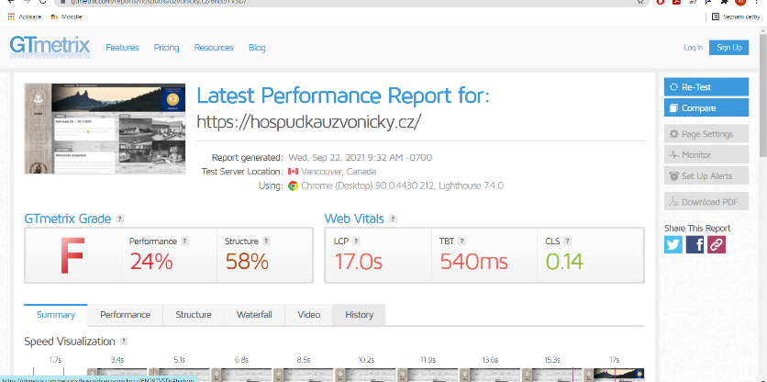
SWOT analýza
Obrázek 10 - Výkon původního webu[Zdroj4]

SWOT analýza se používá na zhodnocení vnitřních a vnějších faktorů ovlivňujících úspěšnost organizace nebo nějakého konkrétního záměru. Konkrétně se hodnotí silné a slabé stránky, příležitosti a hrozby.[5]
Z analýzy vyplynulo že mezi silné stránky patří rozhodně umístění penzionu, jedná se totiž o klidné prostředí plné památek a turistických aktivit.
Naopak slabé stránky ukazují, že klidné prostředí si vybírá svou daň v podobě špatného signálu. Největší slabinou je však špatné prezentování na internetu a to zároveň na webových stránkách i sociálních sítích.
Mezi příležitosti patří rozhodně zlepšení prezentace na internetu, o tuto příležitost se pokusím postarat.
Jako poslední jsou tu hrozby, u kterých je třeba zmínit COVID, protože je momentální hrozbou většiny podnikatelů
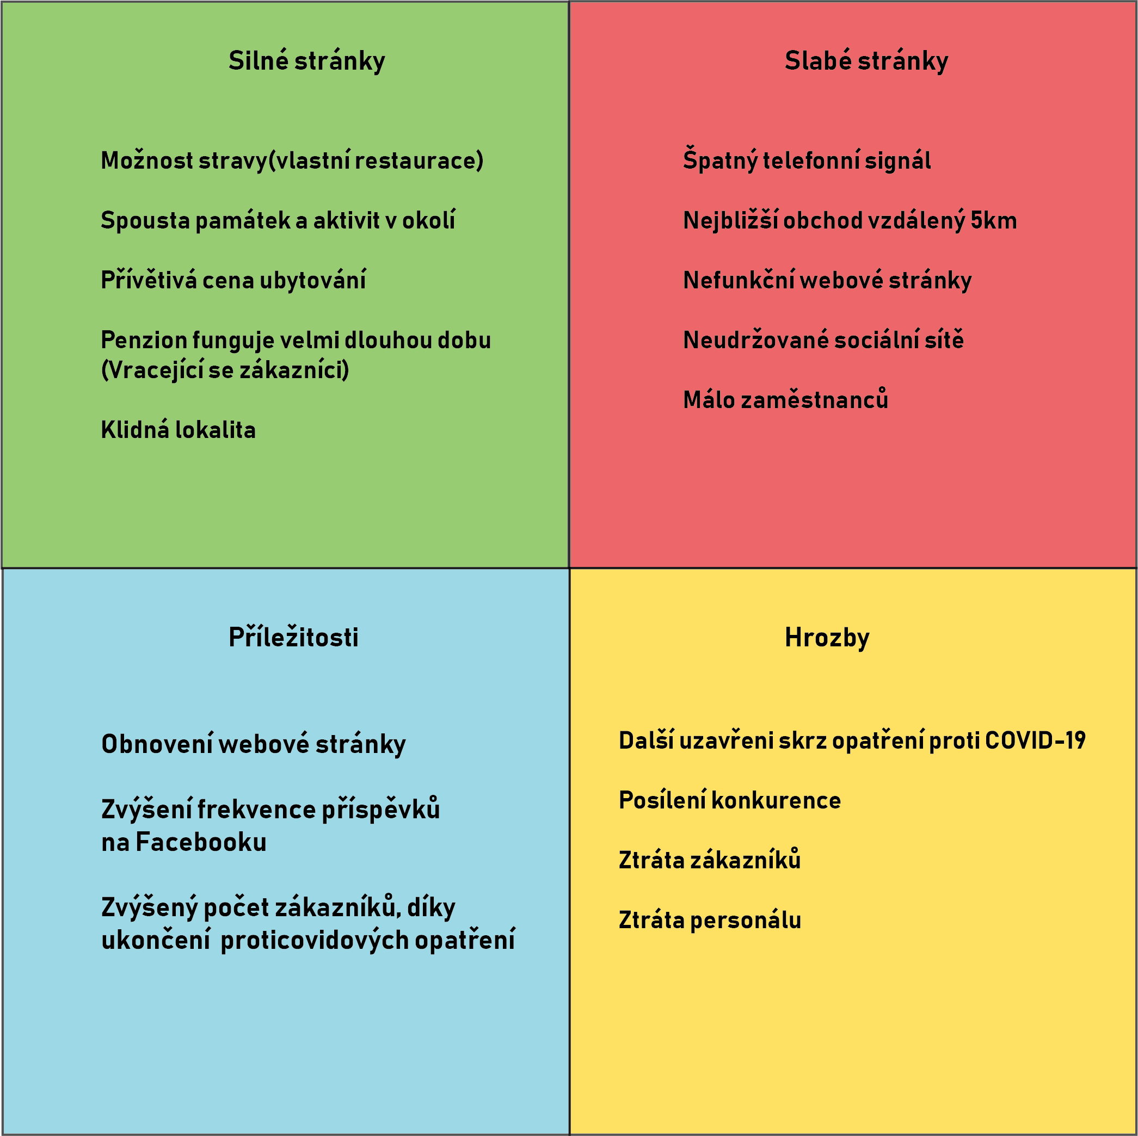
Obrázek 5 - SWOT analýza [Zdroj vlastní]

Sociální sítě
Jediná použitá sociální síť je Facebook, který plně funguje. Nejsou však přidávány příspěvky příliš často a jsou dělány zastarale. Facebook má 819 sledujících, informace o firmě jsou správně, problém je však nízká frekvence příspěvků. Jako řešení proto navrhuji pravidelné přidávání příspěvků.
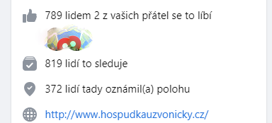
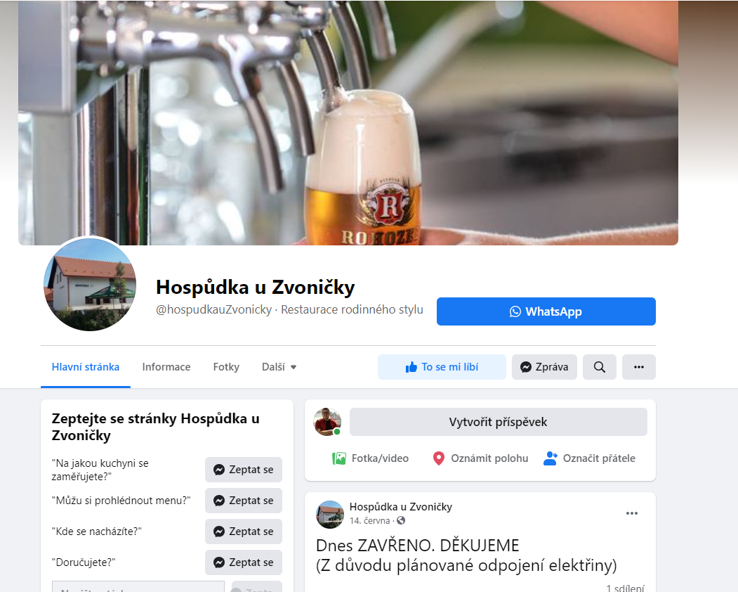
Obrázek 7 - Počet sledujících na Facebooku[Zdroj7]
Obrázek 6 - Původní Facebook[Zdroj6]

Analýza konkurence
Analýza konkurence se zaměřuje na přesné určení klíčových konkurentů dané firmy a zároveň i na určení jejich konkurenčního profilu. Na základě analýzy konkurence firma zpravidla definuje vlastní marketingovou strategii.[8]
Jako konkurenční firmy byly vybrány Hotel Podkost a Penzion Slunečno, jelikož se nachází v blízkosti Penzionu u Zvoničky a tudíž mohou zákazníky lákat na stejné turistické atrakce.

Hotel Podkost
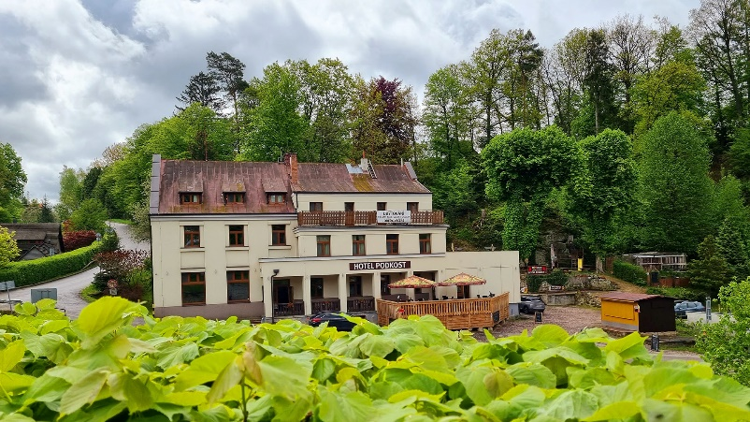
Hotel Podkost je hotel nacházející se v srdci Českého ráje uprostřed obce Podkost přibližně ve vzdálenosti 100 metrů od hradu Kost. Nabízí celkem 11 pokojů o kapacitě 31 míst. Ve spodní části hotelu se nachází restaurace pro ubytované, i veřejnost.
Obrázek 8 - Hotel Podkost[Zroj9]

Webová prezentace hotelu Podkost
Webová stránka hotelu je moderně a velice úhledně zpracována, informací je dostatek, ale přesto jsou stručné. Stránka obsahuje tyto podstránky:

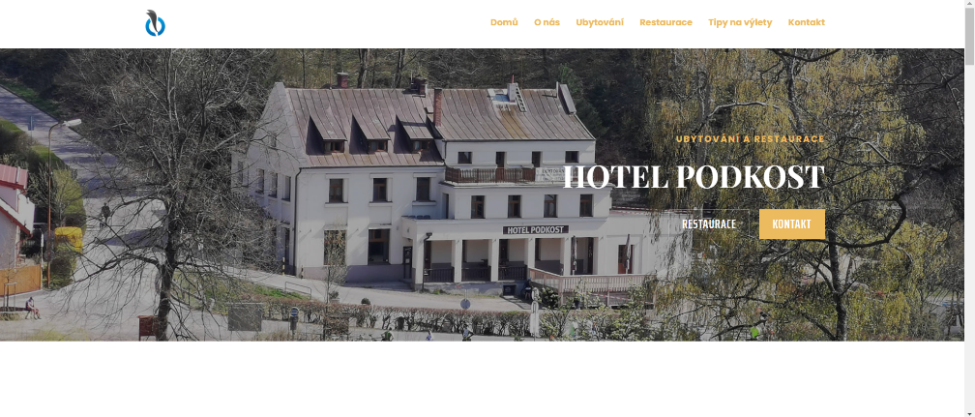
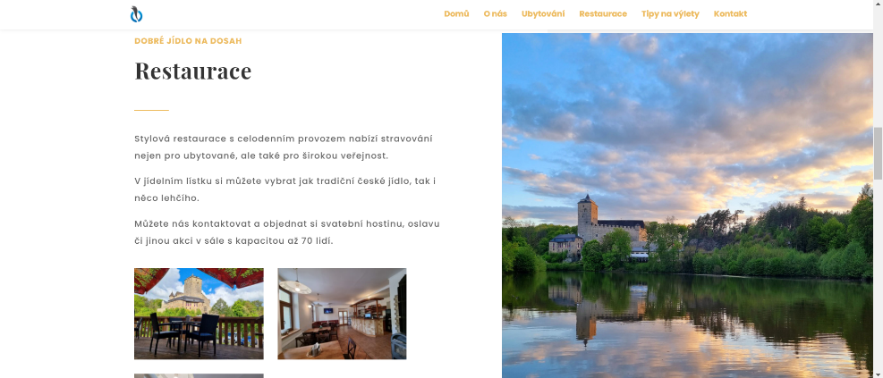
Obrázek 9 - Úvodní stránka Hotel Podkost[Zdroj10]
Obrázek 10 - Restaurace Hotel Podkost[Zdroj11]

- Úvodní stránka- Hned na úvodní stránce se dozvíme informace o hotelu a restauraci, je zde několik fotek ukazujících prostředí objektu. O něco níže je popis služeb, které hotel nabízí např.: oslavy, svatby,… . Dále se nachází provozní doba, a na spodu stránky se dostaneme do formuláře pro kontaktování Majitele, s jeho telefonním číslem a emailem. Dole se také nachází ikony sociálních sítí, které bohužel nefungují a vedou jen zpět na stránky webu.
- Ubytování- V sekci ubytování se postupně nachází každý z nabízených pokojů. U každého z nich je stručný popis, několik přehledných fotek, cena za ubytování na jednu noc a nefungující tlačítko ,,REZERVOVAT“ , které vede pouze znovu na stránku ubytování.
- Tipy na výlety- Tato sekce je velmi zajímavá, je to vlastně stručný výpis zajímavých míst, na které bychom se jako návštěvníci hotelu mohli vydat. Je to tedy zajímavý způsob ukázky možných okolních aktivit
Celkově bych řekl, že web vypadá velice dobře a podobně bych si představoval web Penzionu u zvoničky
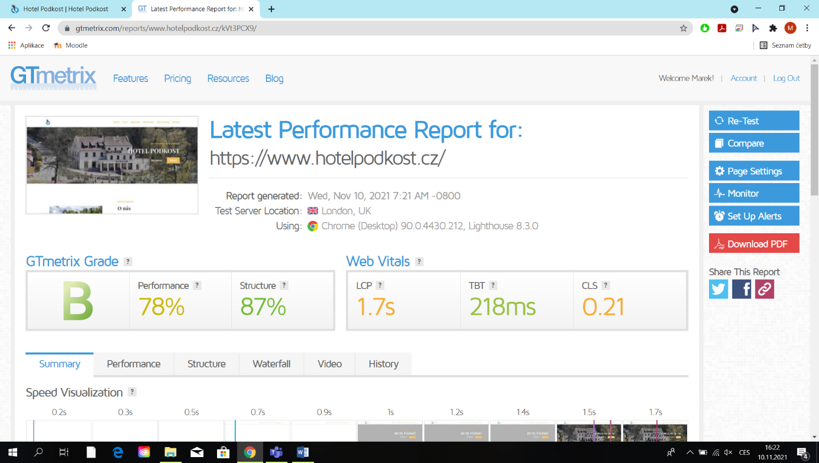
Po použití nástroje pro měření výkonu webu jsem zjistil, že web sice není dokonalý, ale vedl oproti webu Penzionu u Zvoničky velice dobře. Největší problém byl v době načtení největšího elementu stránky. Celkově web dostal B a to není špatné.
Obrázek 11 - Výkon webu Hotel Podkost[Zdroj12]

Sociální sítě Hotelu Podkost
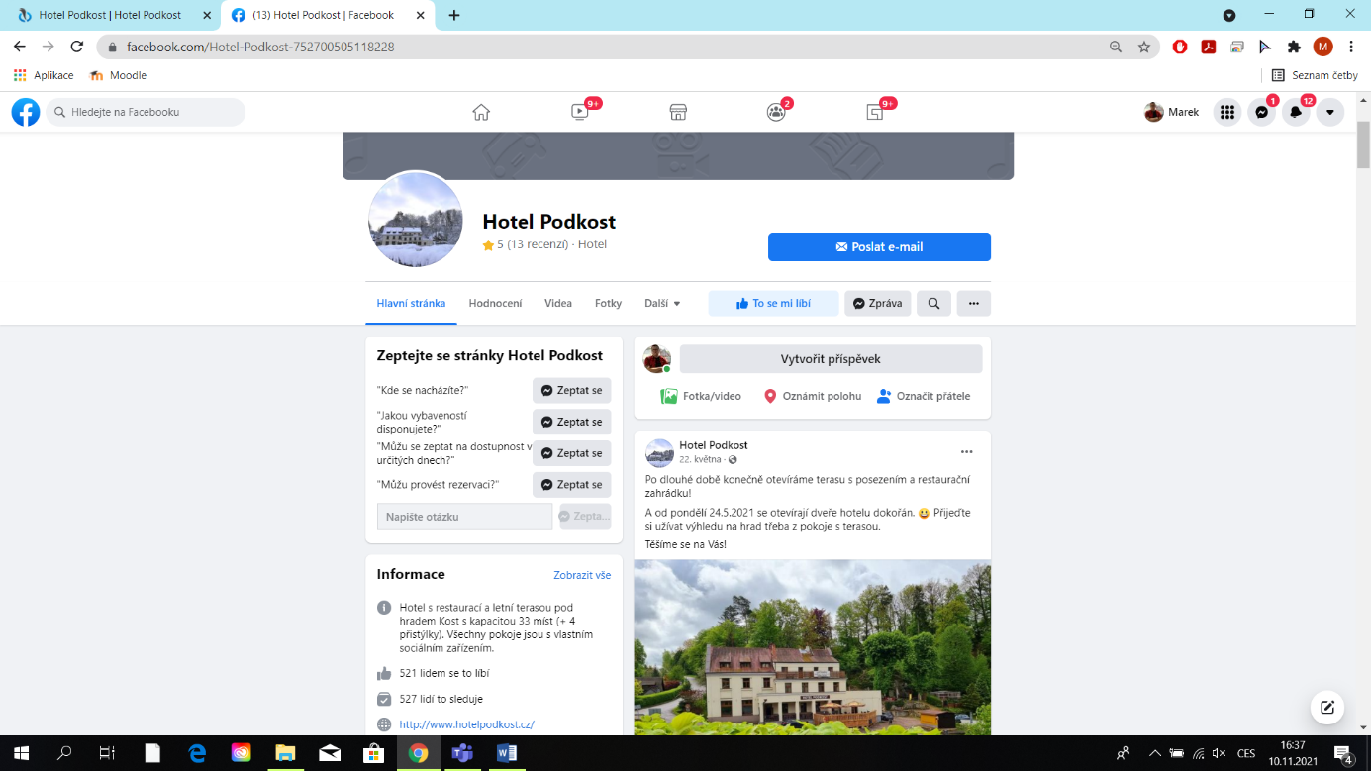
Jedinou použitou sociální sítí je opět Facebook, frekvence příspěvků nebyla špatná, avšak z nějakého důvodu nepřibyl žádný příspěvek od května roku 2021. Hotel má 527 sledujících a dobré hodnocení.

Obrázek 12 - Facebook Hotel Podkost[Zdroj13]

Penzion Slunečno
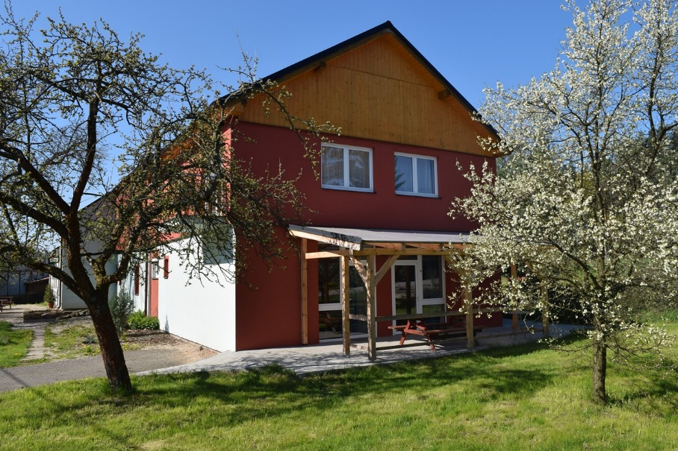
Obrázek 13 - Penzion Slunečno[Zdroj14]

Penzion slunečno se nachází v budově z roku 1692 a jeho restaurace se pyšní vzhledem 20. let minulého století. Penzion se nachází v obci Dobšín, v českém ráji. Nedávno prošel celkovou rekonstrukcí a nabízí 10 pokojů o kapacitě 46 lůžek. V jeho areálu se nachází dětské hřiště nebo třeba vinný sklep, bazén a sauna

Webová prezentace
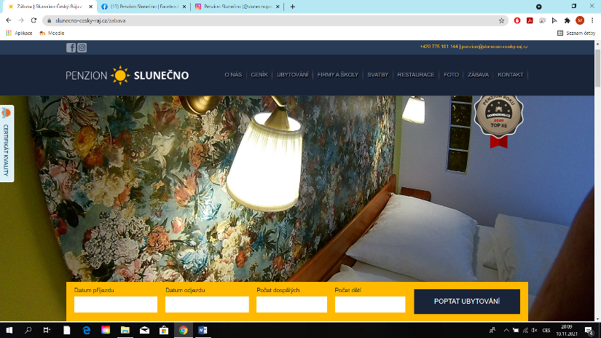
Webová stránka působí po vzhledové stránce trošku zmateně, je na ní dost informací, ale bohužel pouze ve formě obyčejných odstavců textu
Obrázek 14 - Úvodní stránka Penzion Slunečno[Zdroj15]

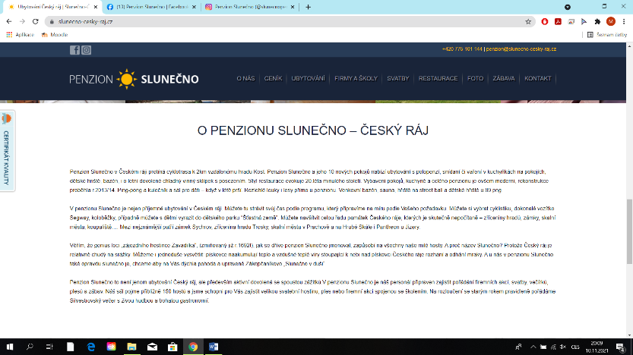
Obrázek 15 - "O nás" Penzion Slunečno[Zdroj16]
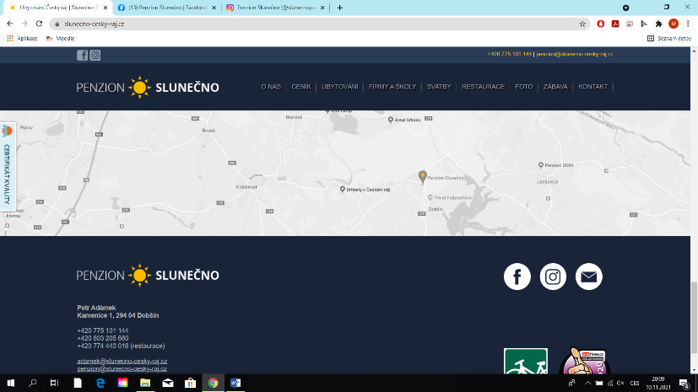
Úvodní stránka- Hned nahoře se nachází funkční ikony sociálních sítí, dále je připraven formulář pro poptávku na ubytování, co se týká informací o penzionu, jak už jsem psal výše, jedná o 4 jednoduché odstavce textu, který nijak neupoutá. Níže se nachází mapa s lokací penzionu a kontakty.
Obrázek 16 - "Kontakty" Penzion Slunečno[Zdroj17]

Ceník- v sekci ceník jsou kompletně rozepsané ceny služeb, bohužel opět v obyčejném textu, který působí lehce odbytě. Je však dobře, že se zde ceník vůbec vyskytuje.
Ubytování- Sekce ubytování je dle mého názoru naprosto zbytečná, nahoře můžeme vidět krátký popis, který se nachází i na úvodní stránce. Pod ním jsou pouze 2 fotografie, očekával bych něco více, jelikož k pronájmu nabízejí 10 pokojů
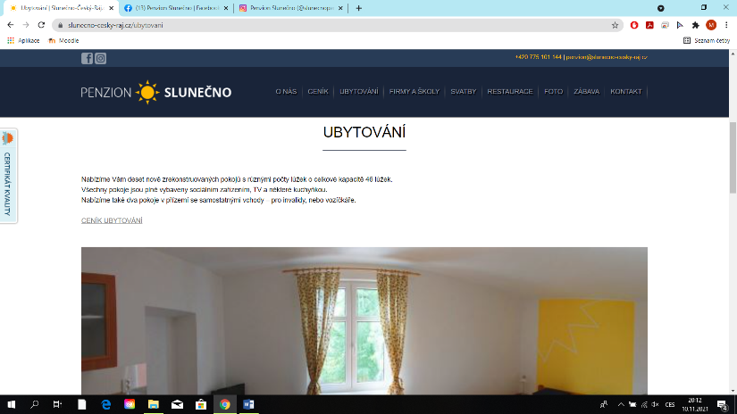
Obrázek 17 - Ubytování Penzion Slunečno[Zdroj18]
Zábava- Zde se nachází aktivity uskutečnitelné přímo v penzionu, u každé z nich je také fotografie, níže jsou vypsána zajímavá místa v okolí, ty už jsou však pouhým textem bez fotografie
Kontakt- Za mě opět zbytečná sekce, jelikož v ní nenajdeme nic víc než ve spodní části úvodní stránky.
Webové stránky nejspíš splní účel, nicméně by mohli obsahovat více informací v lepším vzhledu.
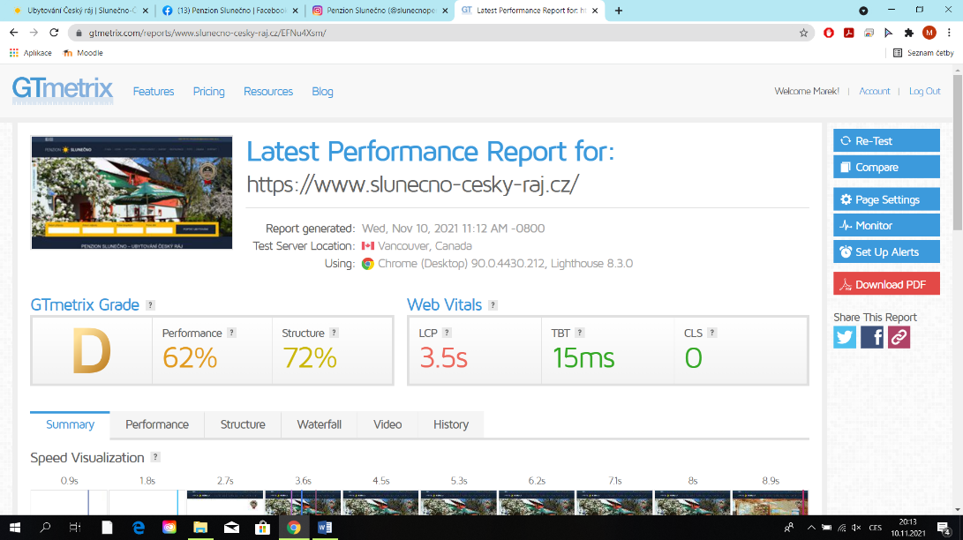
Výkon webu- Tyto stránky by se dali brát jako střed mezi Penzionem u Zvoničky a Hotelem Podkost, nedopadli nejhůře ale přesto dost špatně, načítání stránky je dost pomalé.
Obrázek 18 - Výkon webu Penzion Slunečno[Zdroj19]

Sociální sítě
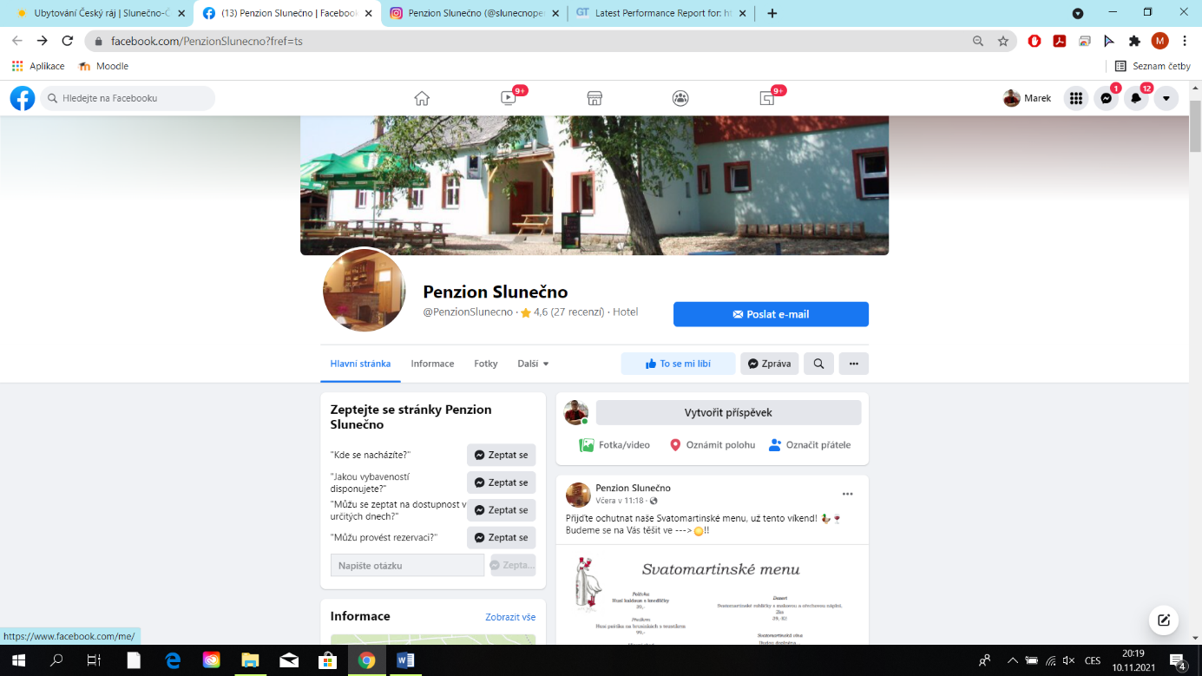
Facebook- Facebook je stále používaný, nicméně frekvence příspěvků je velmi nízká, dalo by se říct, že přidají příspěvek jednou za dlouhou dobu. Počet sledujících je 529.
Obrázek 19 - Facebook Penzion Slunečno[Zdroj20]

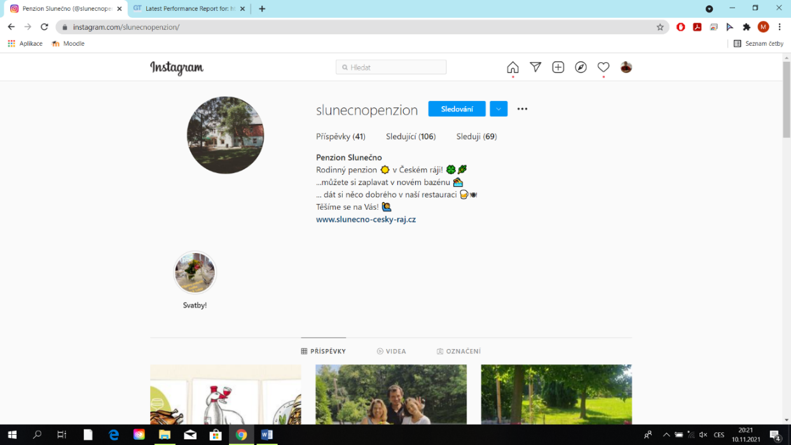
Instagram- S Instagramem je to úplně stejné, je vidět že stále funguje, ale frekvence příspěvků je velmi malá. Zároveň můžeme vidět, že na jejich facebookové stránky chodí více lidí, protože instagram má pouze 106 sledujících.

Obrázek 20 - Instagram Penzion Slunečno[Zdroj21]

Persony
Marketingová persona nebo také buyer persona je ve své podstatě obrazem vašeho ideálního zákazníka.[22]
Pro určení cílové skupiny firmy, byly vytvořeny 2 persony, které jsou ukázkou typických zákazníků tohoto penzionu.
První persona je muž středního věku, který se svou rodinou vybírá dovolenou v Česku.

Jméno: Petr
Obrázek 21 - Persona 1[Zdroj23]
Věk: 42
Stav: Ženatý
Bydliště: Česká republika

Petr je muž středního věku s průměrným platem. Má dvě děti 10 a 13 let. Petr má rád turistiku a jízdu na kole, proto by svou rodinu chtěl vzít na výlet po památkách a jiných turistických atrakcí. Petr nechce za dovolenou utratit příliš peněz a rovněž nechce jet do zahraničí, proto se rozhlíží po dovolené v Česku. Petr nechce strávit celou dovolenou na jednom místě, a proto hledá penziony a hotely, ve kterých se může ubytovat po dobu 1-7 dnů.

Druhá persona je mladá žena, která se zajímá o cyklistiku, a proto hledá penzion v lokalitě se spoustou cyklostezek.
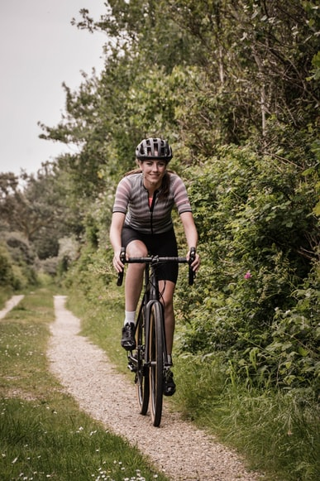
Jméno: Aneta
Obrázek 22 - Persona 2[Zdroj24]
Věk: 27
Stav: Svobodná
Bydliště: Slovenská republika

Aneta je mladá svobodná žena. Jejím koníčkem je cyklistika, na kole jezdí každý den. Ohlíží se po dovolené v blízkém zahraničí. Chce navštívit nová místa, aniž by zaplatila majlant nebo musela někam letět letadlem. Hledá místo plné přírodních cyklostezek a památných míst. Z těchto důvodů hledá dovolenou v České republice. Pro své cyklistické výlety nehledá 5 hvězdičkový hotel v centru města, ale spíše Menší penzion na klidném místě a zajištěnou stravou.

Výsledkem je, že se o firmu zajímají rodiny, nebo samostatní sportovci. Nejlepší sociální sítí pro oslovení cílové skupiny je tedy facebook, na kterém se objevují lidé ve větším věkovém rozpětí. Instagram sice nebude tak úspěšný jako facebook, nicméně by mohl oslovit také spoustu lidí.

Použité nástroje

WordPress
WordPress je svobodný open source redakční publikační systém napsaný v PHP a MySQL a vyvíjený pod licencí GNU GPL. Je oficiálním nástupcem systému b2/cafelog a má širokou uživatelskou a vývojářskou komunitu.[25]

Figma
Figma je vektorový grafický editor a nástroj pro prototypování, který je primárně webový, s dalšími offline funkcemi, které umožňují desktopové aplikace pro macOS a Windows. Mobilní aplikace Figma pro Android a iOS umožňuje prohlížení a interakci s prototypy Figma na mobilních zařízeních v reálném čase.[26]

Adobe Illustrator
Adobe Illustrator patří mezi celosvětově nejpopulárnější nástroje pro práci s vektorovou grafikou. Aplikace, kterou používají profesionálové v oblasti návrhů po celém světě, poskytuje přesnost a výkon v podobě propracovaných kreslicích nástrojů, výrazných přirozených štětců, řady časově úsporných prvků a integrace s dalšími nástroji Adobe. Umožňuje vytvářet vše od webové a mobilní grafiky až po loga, ikony, ilustrace knih, balení produktů a billboardy.[27]

Adobe InDesign
Adobe InDesign je všestranná aplikace pro počítačovou sazbu, která nabízí dokonalé ovládání designu a typografie až na úroveň pixelů. Jedná se o špičkový nástroj pro práci s návrhem a rozložením, která umožňuje vytvářet, připravovat a publikovat dokonalé dokumenty pro tisk a digitální média.[28]

Praktická část

Návrh webových stránek
Webové stránky byly navrženy ve webovém editoru Figma.
Pro návrh webové stránky jsem zvolil jednoduchý černobílý vzhled. Po otevření úvodní stránky můžeme vidět logo v levé horní části, v pravé části potom ikony s odkazem sociálních sítí, pod nimi najdeme menu zajišťující proklik mezi stránkami.
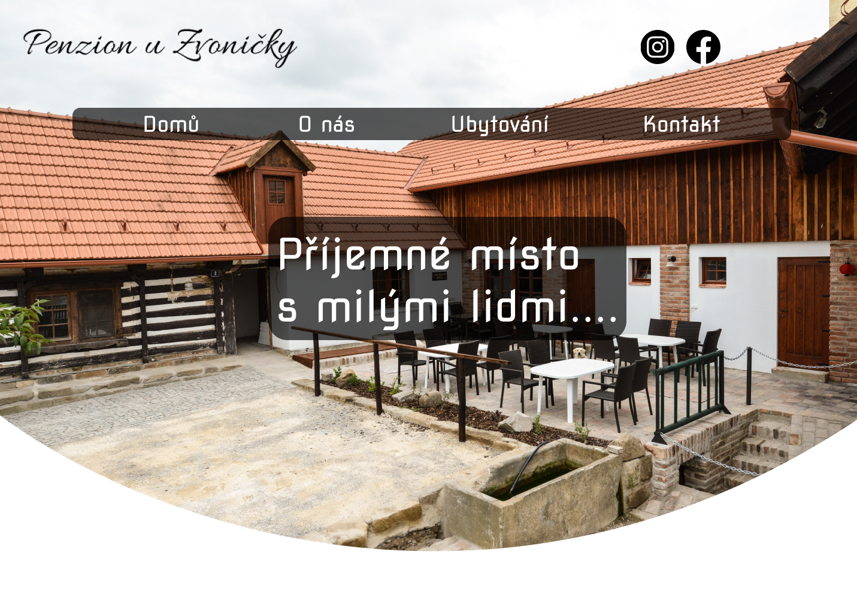
Úvodní stránka je navržena dohromady se sekcí „O nás“, na kterou se dostaneme proklikem z menu nebo scrollováním, najdeme zde jednoduché informace o firmě.
Obrázek 23 - Návrh webu Penzion u Zvoničky [Zdroj vlastní]

Webové stránky
Pro tvorbu webových stránek byl použit Wordpress. Byla zvolena šablona Hestia, která byla dle potřeb předělána.
Celý web je stylizován v černobílé s prvky příjemné růžové barvy.
Úvodní stránka je navržena jako One page, to znamená, že všechen hlavní obsah je umístěn na jedné stránce a lze se po ní pohybovat scrollováním.
V levé horní části můžeme vidět černé logo, které při scrollování dostane bílé pozadí. Vedle loga můžeme vidět jednoduché navigační menu
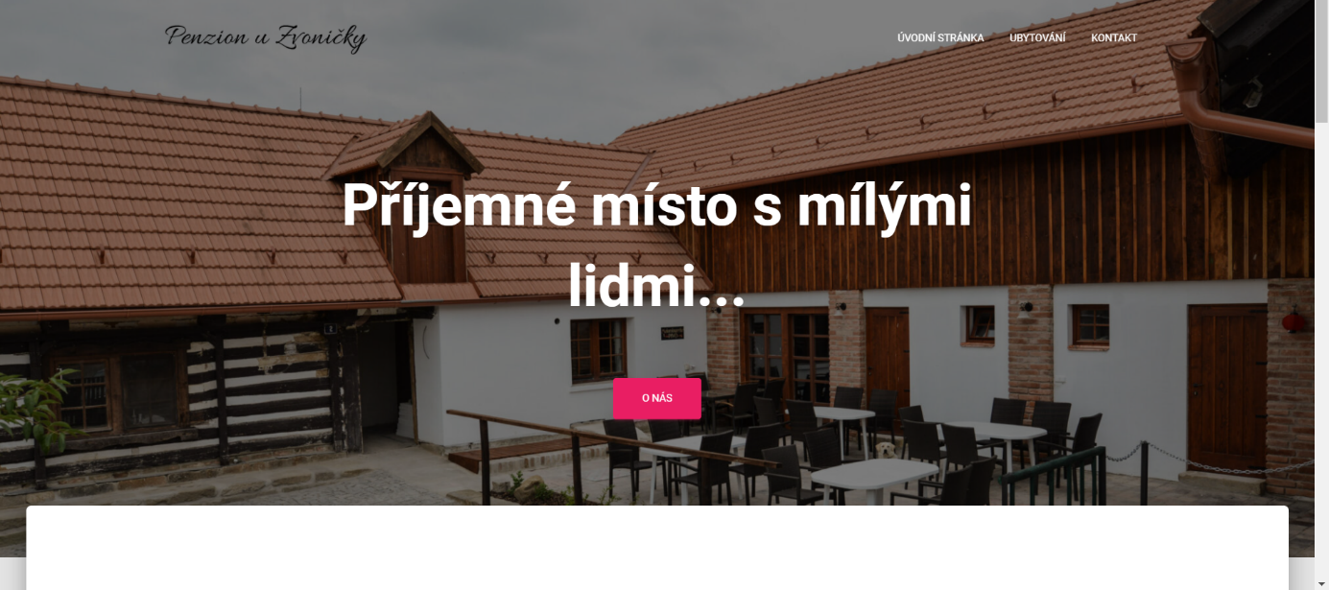
Obrázek 24 - Hlavní stránka Penzion u Zvoničky [Zdroj vlastní]
O něco níže se nachází 3 základní aktivity, díky kterým do penzionu přijíždějí zákazníci. Jak můžete vidět jedná se o cyklistiku, turistiku a posezení v hospůdce.
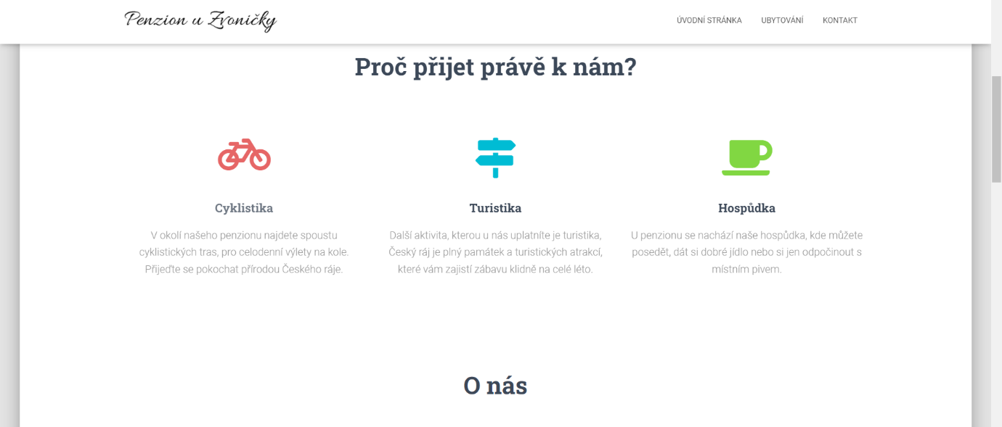
Obrázek 25 - Hlavní stránka Penzion u Zvoničky 2 [Zdroj vlastní]
Dále se na stránce nachází sekce O nás, zde najdeme základní informace o firmě.
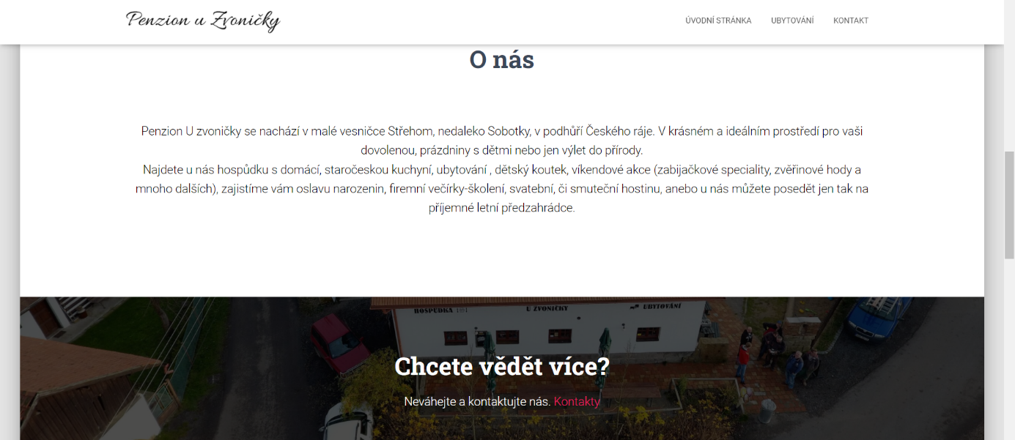
Obrázek 26 - Hlavní stránka Penzion u Zvoničky 3 [Zdroj vlastní]

Dále byli na hlavní stránku přidány některé z příjemných recenzí od zákazníků, tyto recenze byli vybrány z reálných recenzí na Google Maps. Při kliknutí na profilové fotky recenzentů se dostaneme na jejich profil, na kterém recenzi najdeme.
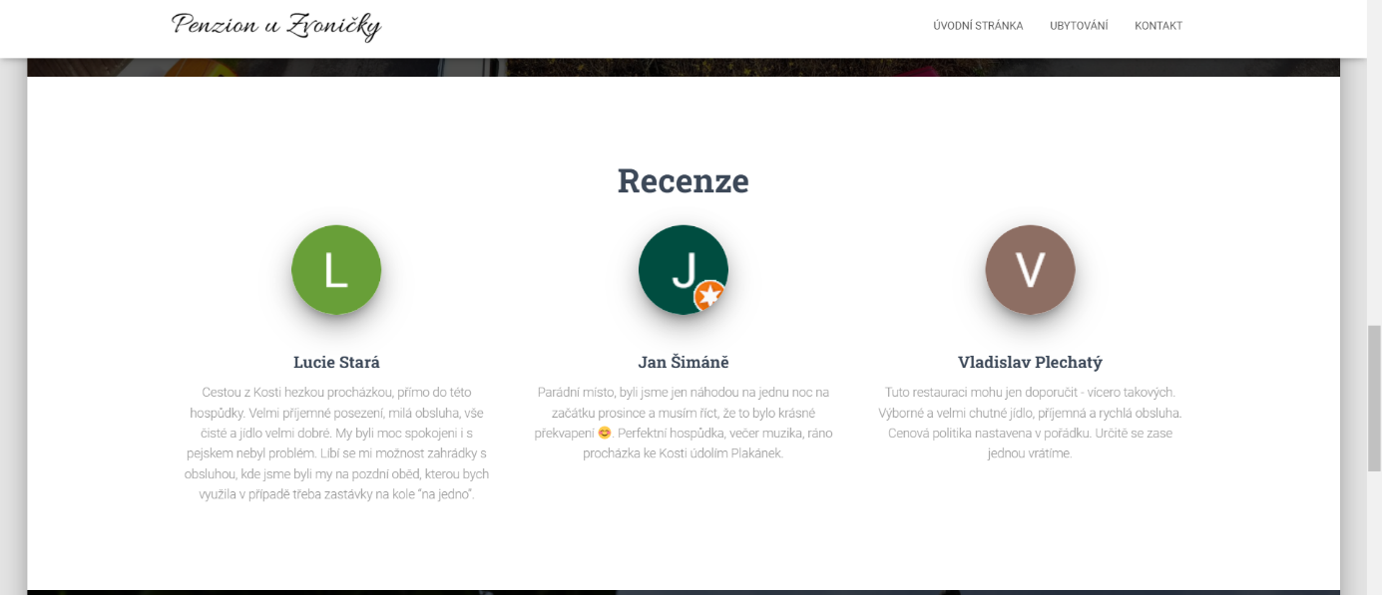
Obrázek 27 - Hlavní stránka Penzion u Zvoničky 4 [Zdroj vlastní]
Sekce Ubytování je pouze jednoduchým představením nabízených pokojů. U každého pokoje můžeme vidět jednoduchý popis a 3 fotky. Pod nabízenými pokoji se nachází ceník ubytování.
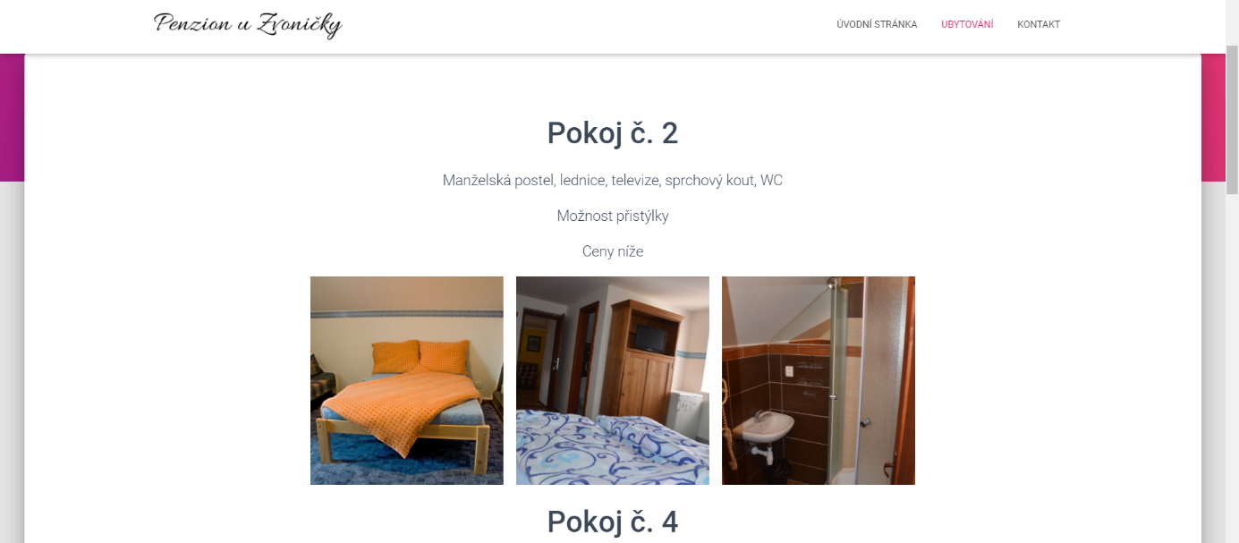
Obrázek 28 - Ubytování Penzion u Zvoničky [Zdroj vlastní]
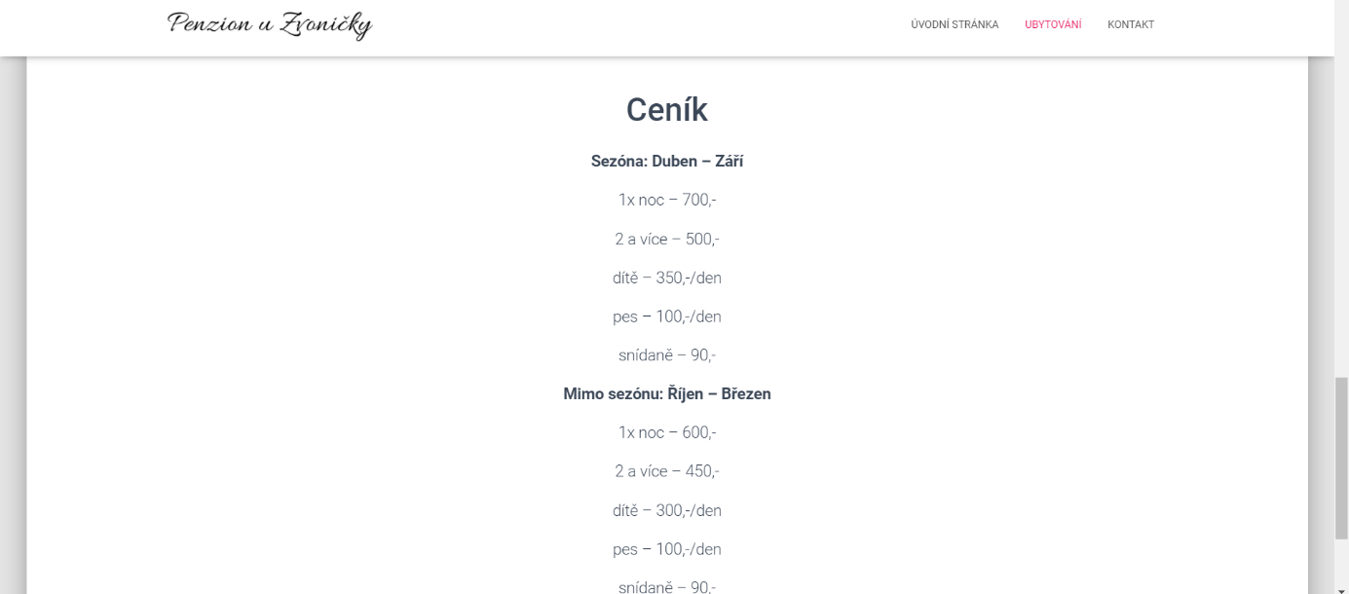
Obrázek 29 - Ceník Penzion u Zvoničky [Zdroj vlastní]
Jako poslední najdeme stránku Kontakty. Na této stránce byla přidána interaktivní mapa s označenou lokalitou firmy. Pod mapou najdeme základní kontaktní informace o firmě a formulář sloužící pro dotazy k ubytování.
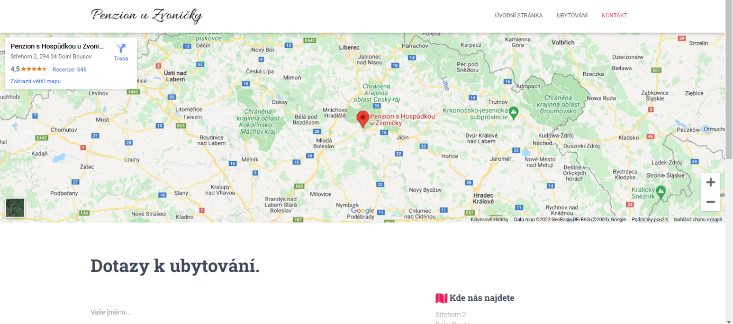
Obrázek 30 - Mapa Penzion u Zvoničky [Zdroj vlastní]
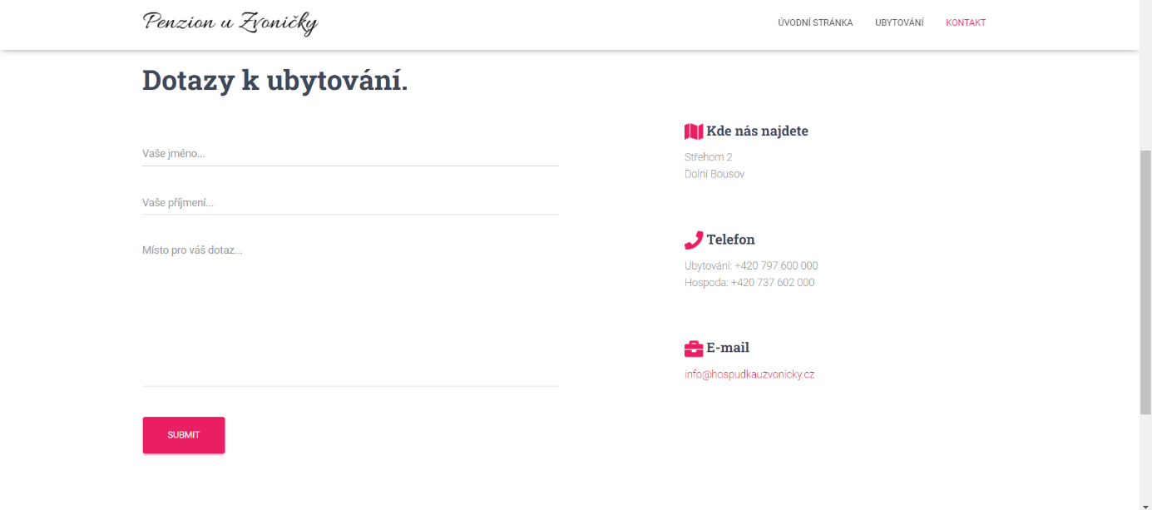
Obrázek 31 - Kontakty Penzion u Zvoničky [Zdroj vlastní]

Logo
Logo patří mezi základ ztvárnění značky. Dobře navržené logo pomáhá rychleji si zapamatovat, vybavit a najít (identifikovat) značku (zákazník totiž nemusí číst název značky, logo vnímá podvědomě). Přidávání log na výrobky nebo reklamní materiály se označuje jako branding.[29]

Použitý font
Pro firmu Penzion u Zvoničky jsem vybral font Allura Regular, je to jediný použitý font a byl vybrán protože navozuje atmosféru domácího prostředí

Návrh loga

Logotyp Penzionu u Zvoničky je tvořen názvem firmy a kresbou Hradu Kost. Kresba vychází z reálné fotografie hradu, levá strana pod hradem je však tvarována do tvaru skály, který se k logotypu více hodí. Hrad v logotypu představuje, že je okolí penzionu plné památek a turistických atrakcí.
Obrázek 32 - Nové logo Penzion u Zvoničky [Zdroj vlastní]

Logomanuál
K logu byl samozřejmě vytvořen manuál, určující správné používání loga.
Viz Příloha A

Vizitky
Vizitka je malá kartička nebo lístek, na které jsou natištěné kontaktní údaje dotyčné osoby. Nejčastěji se využívá při obchodních jednáních nebo při seznamování. Chcete-li udělat dobrý dojem a dobře se prezentovat před ostatními, nezapomeňte mít vizitku vždy při ruce. Kartičky obvykle mívají rozměr 90×50 mm.[30]

Návrh vizitek
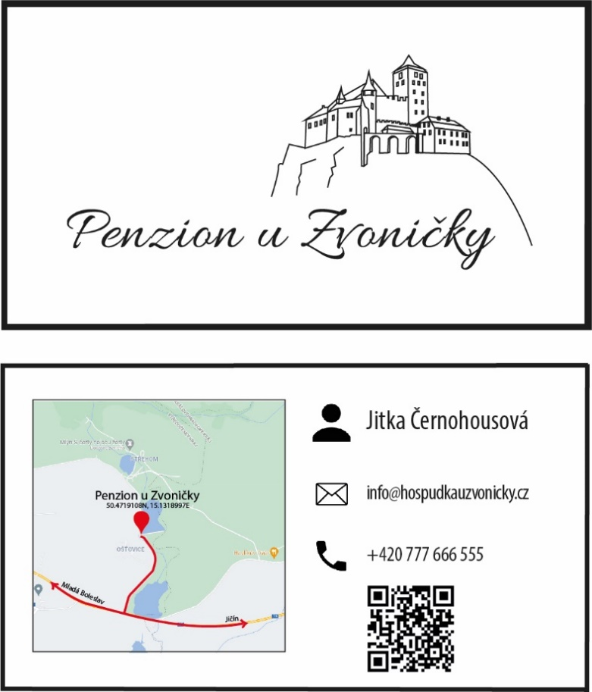
Byla použita standartní velikost vizitek 90x50 mm. Na přední straně se nachází pouze logo pro jednoduchý vzhled. Na zadní straně můžeme vidět mapku s umístěním firmy a dále jméno a kontakt na osobu, která firmu zastupuje. Nakonec je na vizitce umístěný QR kód na webové stránky.
Obrázek 33 - Vizitky Penzion u Zvoničky [Zdroj vlastní]

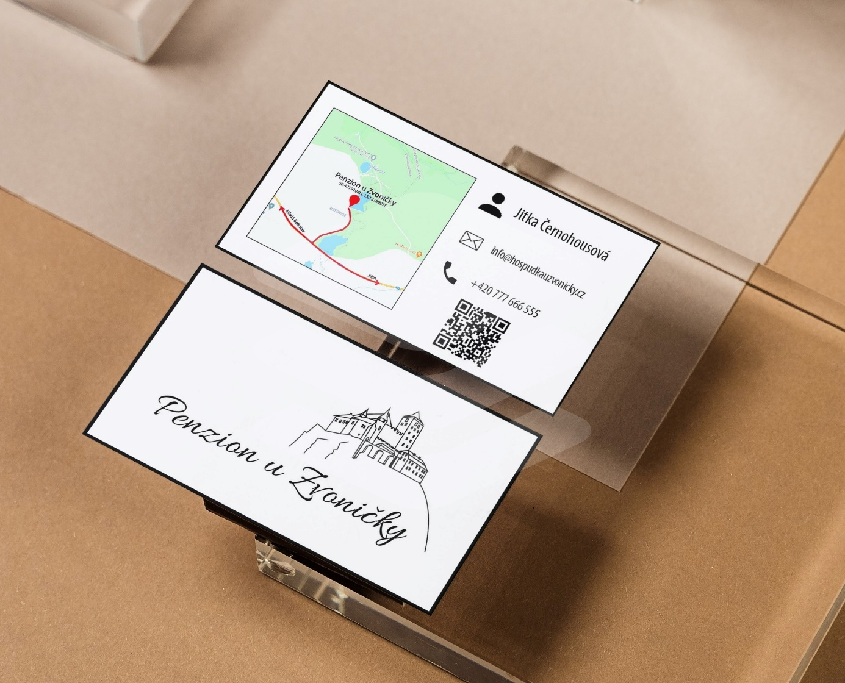
Obrázek 34 Mockup vizitek[Zdroj 31]

Plakáty
Pro firmu byly vytvořeny plakáty pro akce odehrávající se v hospůdce penzionu. Jedná se o jednoduché plakáty se základními informacemi k dané akci.
Oba plakáty byly vytvořeny v programu Adobe Illustrator.
První plakát byl vytvořen již v srpnu, jednalo se o grilování makrel. Z toho důvodu je hlavním objektem plakátu grill a pod ním ryba
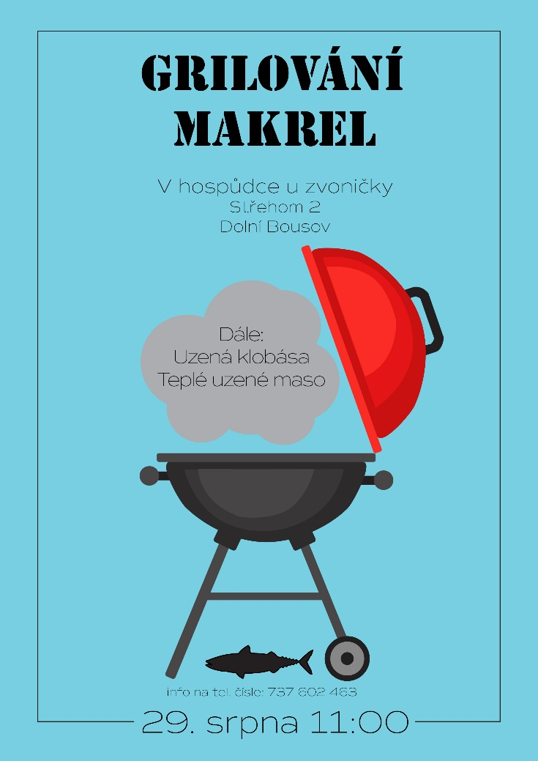
Obrázek 35 - Plákát 1 [Zdroj vlastní]

Druhý plakát byl tvořen v říjnu a jednalo se o vepřové hody. Pro tento plakát byl zvolen motiv dřeva a v rozích plakátu sele.
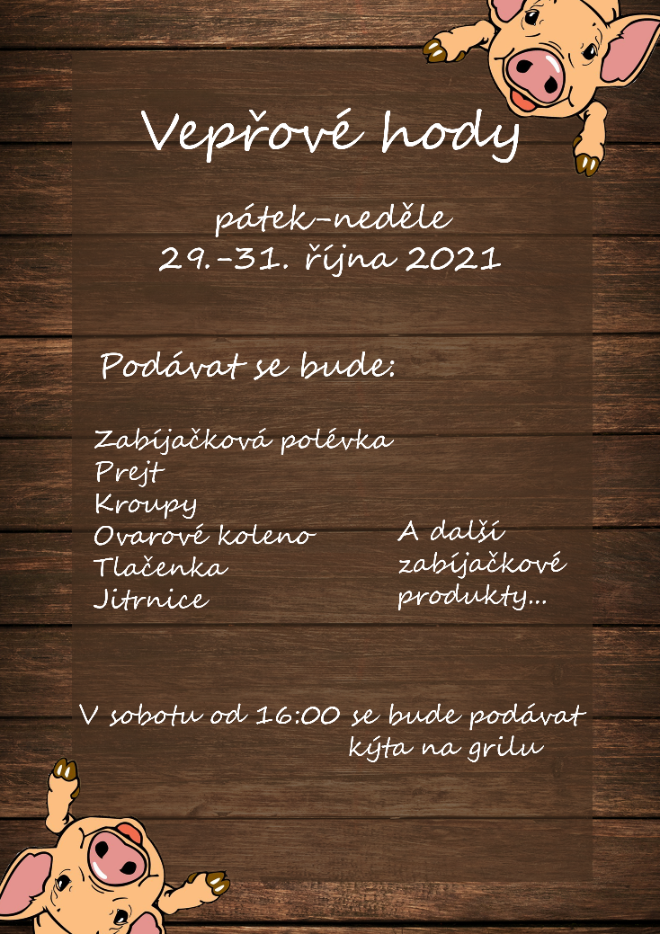
Obrázek 36 - Plakát 2 [Zdroj vlastní]

Sociální sítě

Facebook
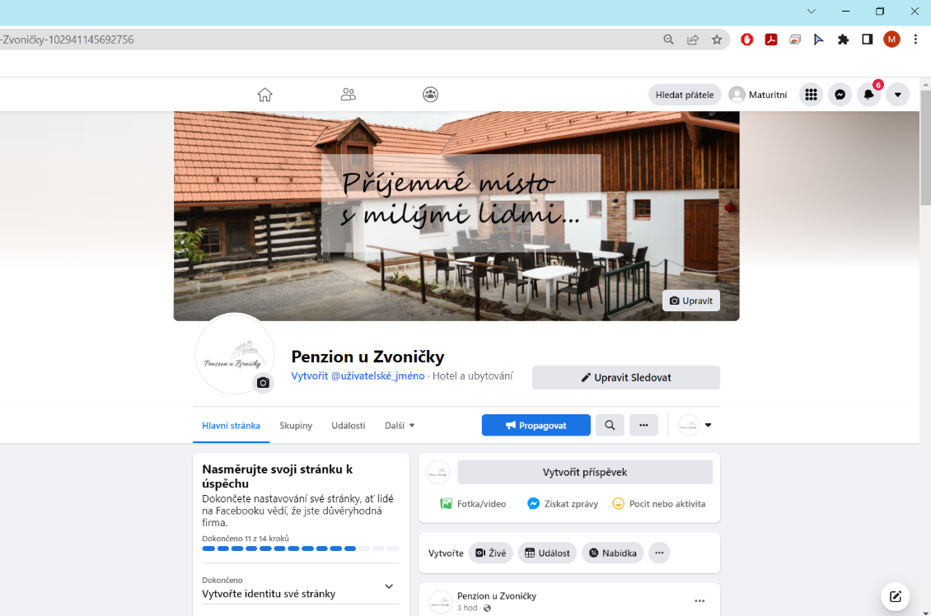
První založená sociální síť je Facebook. Na původní Facebookové stránce jsme se o penzionu nemohli nic dozvědět, už podle názvu je zřejmé, že se jednalo pouze o hospůdku, proto byla založena nová stránka, která může být plněná obsahem o penzionu.
Obrázek 37 - Facebooková stránka Penzion u Zvoničky[Zdroj32]
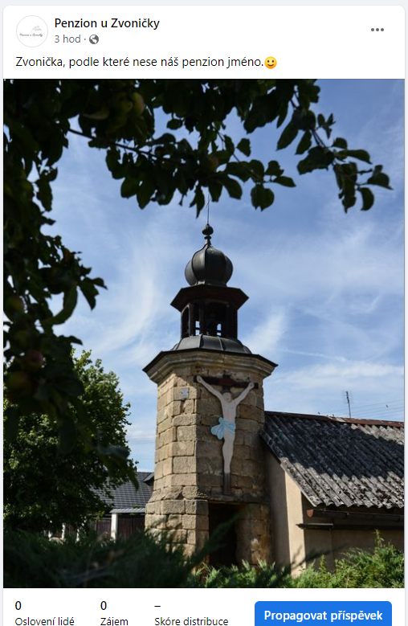
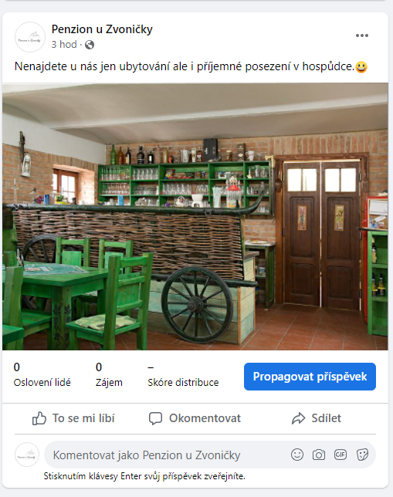
Obrázek 38 - Příspěvek 1[Zdroj33]
Obrázek 39 - Příspěvek 2[Zdroj34]

Instagram
Druhá vytvořená sociální síť je Instagram. I když se cílová skupina firmy nachází spíše na Facebooku, určitě se najdou potencionální zákazníci i na Instagramu, který firma zatím neměla.
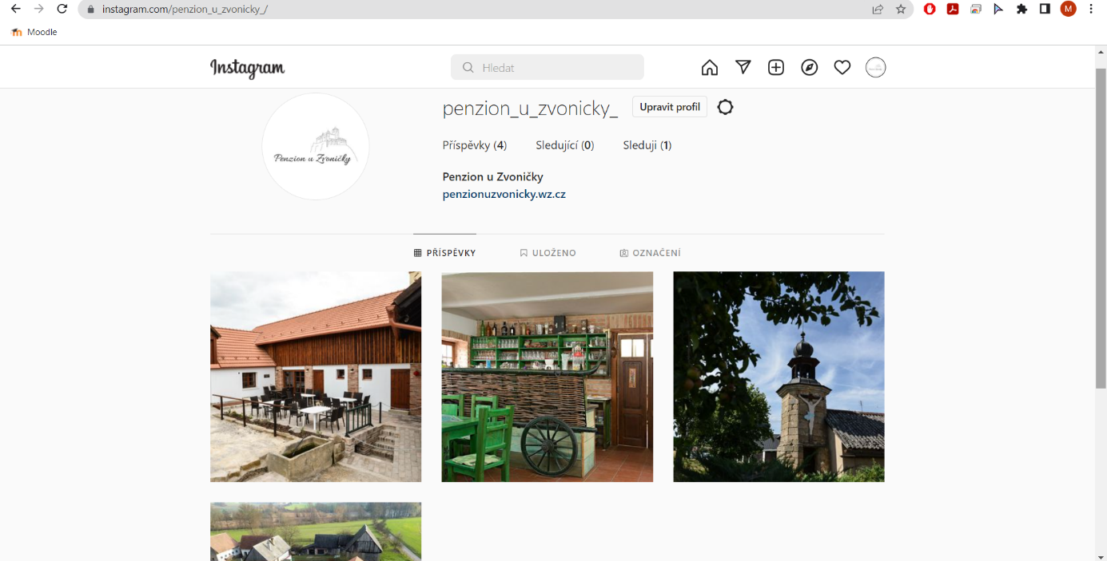
Obrázek 40 - Instagram Penzion u Zvoničky[Zdroj35]

Závěr
Cílem této práce bylo předělání grafického brandu, Nové webové stránky a pomoc s marketingem. Firma je prosperující a proto šlo spíše o vyladění některých chyb, nebo zastaralých věcí.
Jako první vzniklo nové, tematičtější logo a k němu manuál. Byl zhodnocen aktuální stav firmy, se zjištěním, že je za potřebí nového webu a častějšího přidávání obsahu na sociálních sítích, což lépe zvládala konkurence, jak se dozvíme v analýze konkurence. Následovalo navržení a tvorba webových stránek, které byli naplněny fotografiemi z původního webu, z důvodu nenafocení objektu. V hospůdce penzionu se udály 2 akce, na které byly zhotoveny dva plakáty. Dále byly navrhnuty vizitky, které firma doposud neměla. Původní Facebooková stránka firmy byla zaměřena pouze na hospůdku, proto byla založena nová stránka, zaměřena na penzion a naplněna základním obsahem. Jako poslední došlo k založení Instagramové stránky, kterou firma zatím neměla. Po konzultaci s firmou byla zamítnuta facebooková kampaň, která by před letní sezónou neměla význam, z důvodu již zaplněných kapacit pro ubytování.
Tímto bych chtěl poděkovat firmě za umožnění její spolupráce a doufám, že alespoň některé z mých návrhů brzy použijí.

Citace
[1]Původní logo [online]. [cit. 2022-03-27]. Dostupné z: https://hospudkauzvonicky.cz/
[2] Úvodní stránka původní webové stránky [online]. [cit. 2022-03-27]. Dostupné z: https://hospudkauzvonicky.cz/
[3] GTMetrix [online]. [cit. 2022-03-27]. Dostupné z: https://gtmetrix.com/resources.html
[4] Výkon původního webu [online]. [cit. 2022-03-27]. Dostupné z: https://gtmetrix.com/
[5] Původní Facebook [online]. [cit. 2022-03-27]. Dostupné z: https://www.facebook.com/hospudkauZvonicky
[6] Počet sledujících na Facebooku [online]. [cit. 2022-03-27]. Dostupné z: https://www.facebook.com/hospudkauZvonicky
[7] SWOT analýza [online]. [cit. 2022-03-27]. Dostupné z: https://managementmania.com/cs/swot-analyza
[8] Analýza konkurence [online]. [cit. 2022-03-27]. Dostupné z: http://www.marke.cz/analyza-konkurence/
[9] Hotel Podkost [online]. [cit. 2022-03-27]. Dostupné z: https://www.hotelpodkost.cz/
[10] Úvodní stránka Hotel Podkost [online]. [cit. 2022-03-27]. Dostupné z: https://www.hotelpodkost.cz/
[11] Restaurace Hotel Podkost [online]. [cit. 2022-03-27]. Dostupné z: https://www.hotelpodkost.cz/
[12] Výkon webu Hotel Podkost [online]. [cit. 2022-03-27]. Dostupné z: https://gtmetrix.com/
[13] Facebook Hotel Podkost [online]. [cit. 2022-03-27]. Dostupné z: https://www.facebook.com/Hotel-Podkost-752700505118228
[14] Penzion Slunečno [online]. [cit. 2022-03-27]. Dostupné z: https://www.slunecno-cesky-raj.cz/
[15] Úvodní stránka Penzion Slunečno [online]. [cit. 2022-03-27]. Dostupné z: https://www.slunecno-cesky-raj.cz/
[16] O nás Penzion Slunečno [online]. [cit. 2022-03-27]. Dostupné z: https://www.slunecno-cesky-raj.cz/
[17] Kontakty Penzion Slunečno [online]. [cit. 2022-03-27]. Dostupné z: https://www.slunecno-cesky-raj.cz/
[18] Ubytování Penzion Slunečno [online]. [cit. 2022-03-27]. Dostupné z: https://www.slunecno-cesky-raj.cz/
[19] Výkon webu Penzion Slunečno [online]. [cit. 2022-03-27]. Dostupné z: https://gtmetrix.com/
[20] Facebook Penzion Slunečno [online]. [cit. 2022-03-27]. Dostupné z: https://www.facebook.com/PenzionSlunecno
[21] Instagram Penzion Slunečno [online]. [cit. 2022-03-27]. Dostupné z: https://www.instagram.com/slunecnopenzion/
[22] Persony [online]. [cit. 2022-03-27]. Dostupné z: https://blog.buldok-marketing.cz/persony-v-marketingu-a-jak-je-tvo%C5%99it
[23] Persona1 [online]. [cit. 2022-03-27]. Dostupné z: https://images.unsplash.com/photo-1628890920690-9e29d0019b9b?ixlib=rb-1.2.1&q=80&fm=jpg&crop=entropy&cs=tinysrgb&dl=may-gauthier-0J9l9xRyMSo-unsplash.jpg
[24] Persona2 [online]. [cit. 2022-03-27]. Dostupné z: https://images.unsplash.com/flagged/photo-1576699070083-77444a0d1479?ixlib=rb-1.2.1&ixid=MnwxMjA3fDB8MHxwaG90by1wYWdlfHx8fGVufDB8fHx8&auto=format&fit=crop&w=387&q=80
[25] WordPress [online]. [cit. 2022-03-27]. Dostupné z: https://cs.wikipedia.org/wiki/WordPress
[26] Figma [online]. [cit. 2022-03-27]. Dostupné z: https://en.wikipedia.org/wiki/Figma_(software)
[27] Illustrator [online]. [cit. 2022-03-27]. Dostupné z: https://www.digitalmedia.cz/produkty/adobe/illustrator/
[28] InDesign [online]. [cit. 2022-03-27]. Dostupné z: https://www.digitalmedia.cz/produkty/adobe/indesign/default.aspx
[29] Logo [online]. [cit. 2022-03-27]. Dostupné z: https://www.podnikatel.cz/pruvodce/obchodni-znacka-brand/logo/
[30] Vizitky [online]. [cit. 2022-03-27]. Dostupné z: https://www.studenta.cz/nepodcenujte-vzhled-sve-vizitky-jak-si-vytvorit-tu-nejlepsi/r~st:article:694/
[31] Mockup vizitek [online]. [cit. 2022-03-28]. Dostupné z: https://smartmockups.com/cs/mockups
[32] Facebooková stránka Penzion u Zvoničky [online]. [cit. 2022-03-27]. Dostupné z: https://www.facebook.com/Penzion-u-Zvoni%C4%8Dky-102941145692756
[33] Příspěvek 1 [online]. [cit. 2022-03-27]. Dostupné z: https://www.facebook.com/Penzion-u-Zvoni%C4%8Dky-102941145692756
[34] Příspěvek 2 [online]. [cit. 2022-03-27]. Dostupné z: https://www.facebook.com/Penzion-u-Zvoni%C4%8Dky-102941145692756
[35] Instagram Penzion u Zvoničky [online]. [cit. 2022-03-27]. Dostupné z: https://www.instagram.com/penzion_u_zvonicky_/

Seznam obrázků
Obrázek 1 - Původní logo[Zdroj1] 9
Obrázek 2 - Mapa zajímavých míst v oblasti [Zdroj vlastní] 9
Obrázek 3 - Ůvodní stránka původní webové stránky[Zdroj2] 10
Obrázek 4 - Výkon původního webu[Zdroj4] 12
Obrázek 5 - SWOT analýza [Zdroj vlastní] 13
Obrázek 6 - Počet sledujících na Facebooku[Zdroj7] 14
Obrázek 7 - Původní Facebook[Zdroj6] 14
Obrázek 8 - Hotel Podkost[Zroj9] 15
Obrázek 9 - Úvodní stránka Hotel Podkost[Zdroj10] 16
Obrázek 10 - Restaurace Hotel Podkost[Zdroj11] 16
Obrázek 11 - Výkon webu Hotel Podkost[Zdroj12] 17
Obrázek 12 - Facebook Hotel Podkost[Zdroj13] 17
Obrázek 13 - Penzion Slunečno[Zdroj14] 18
Obrázek 14 - Úvodní stránka Penzion Slunečno[Zdroj15] 19
Obrázek 15 - "O nás" Penzion Slunečno[Zdroj16] 19
Obrázek 16 - "Kontakty" Penzion Slunečno[Zdroj17] 20
Obrázek 17 - Ubytování Penzion Slunečno[Zdroj18] 21
Obrázek 18 - Výkon webu Penzion Slunečno[Zdroj19] 21
Obrázek 19 - Facebook Penzion Slunečno[Zdroj20] 22
Obrázek 20 - Instagram Penzion Slunečno[Zdroj21] 22
Obrázek 21 - Persona 1[Zdroj23] 23
Obrázek 22 - Persona 2[Zdroj24] 24
Obrázek 23 - Návrh webu Penzion u Zvoničky [Zdroj vlastní] 26
Obrázek 24 - Hlavní stránka Penzion u Zvoničky [Zdroj vlastní] 27
Obrázek 25 - Hlavní stránka Penzion u Zvoničky 2 [Zdroj vlastní] 28
Obrázek 26 - Hlavní stránka Penzion u Zvoničky 3 [Zdroj vlastní] 28
Obrázek 27 - Hlavní stránka Penzion u Zvoničky 4 [Zdroj vlastní] 29
Obrázek 28 - Ubytování Penzion u Zvoničky [Zdroj vlastní] 29
Obrázek 29 - Ceník Penzion u Zvoničky [Zdroj vlastní] 30
Obrázek 30 - Mapa Penzion u Zvoničky [Zdroj vlastní] 30
Obrázek 31 - Kontakty Penzion u Zvoničky [Zdroj vlastní] 31
Obrázek 32 - Nové logo Penzion u Zvoničky [Zdroj vlastní] 31
Obrázek 33 - Vizitky Penzion u Zvoničky [Zdroj vlastní] 32
Obrázek 35 - Plákát 1 [Zdroj vlastní] 34
Obrázek 36 - Plakát 2 [Zdroj vlastní] 35
Obrázek 37 - Facebooková stránka Penzion u Zvoničky[Zdroj31] 36
Obrázek 38 - Příspěvek 1[Zdroj32] 36
Obrázek 39 - Příspěvek 2[Zdroj33] 36
Obrázek 40 - Instagram Penzion u Zvoničky[Zdroj34] 37

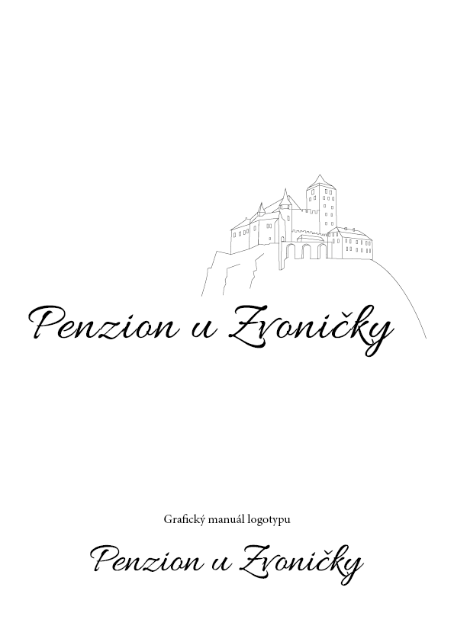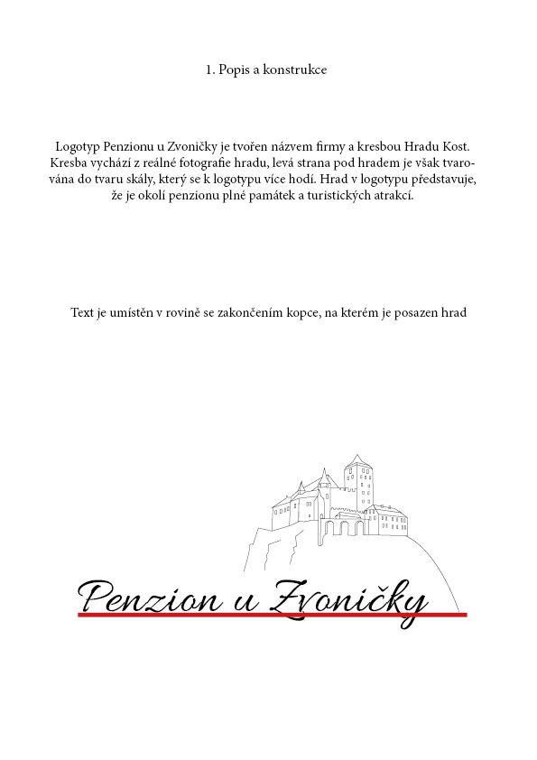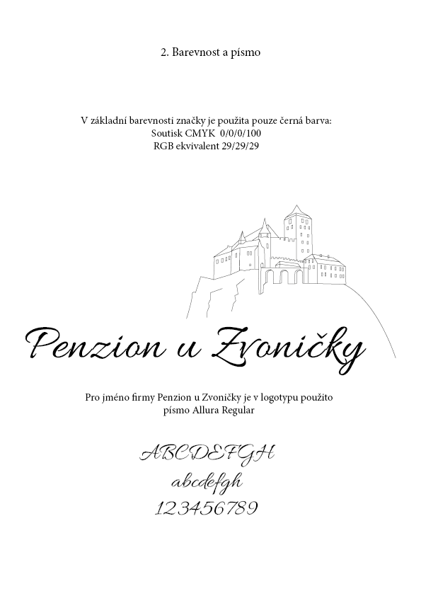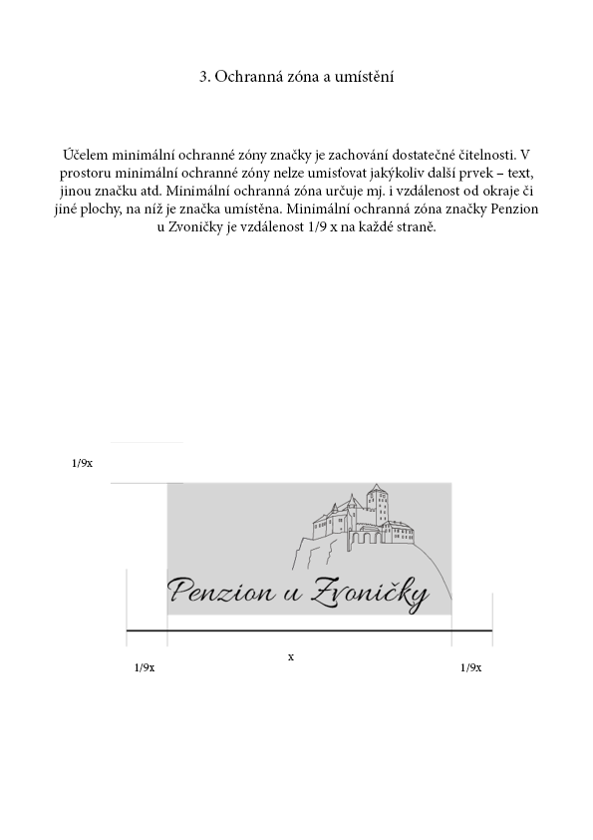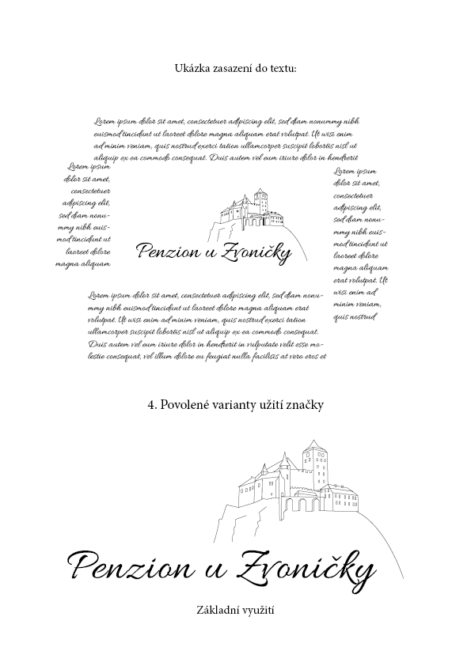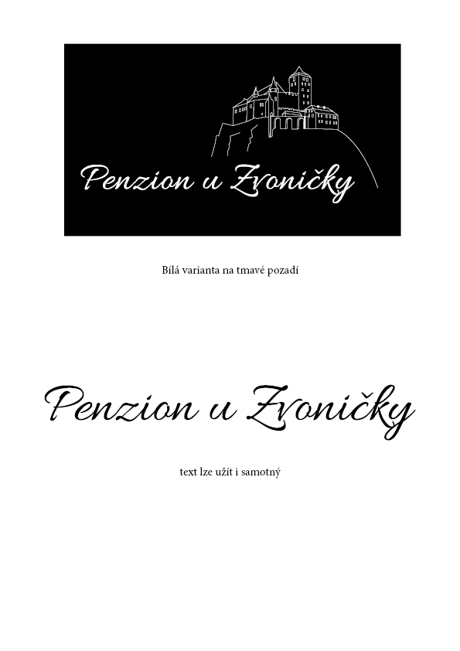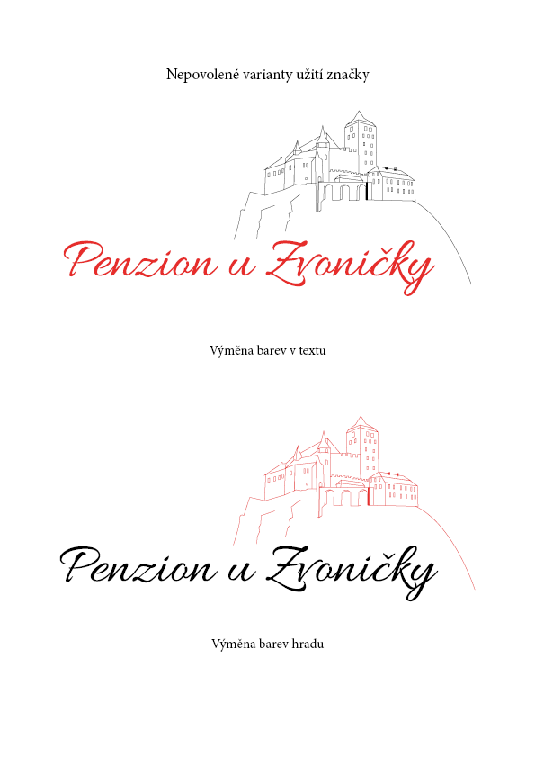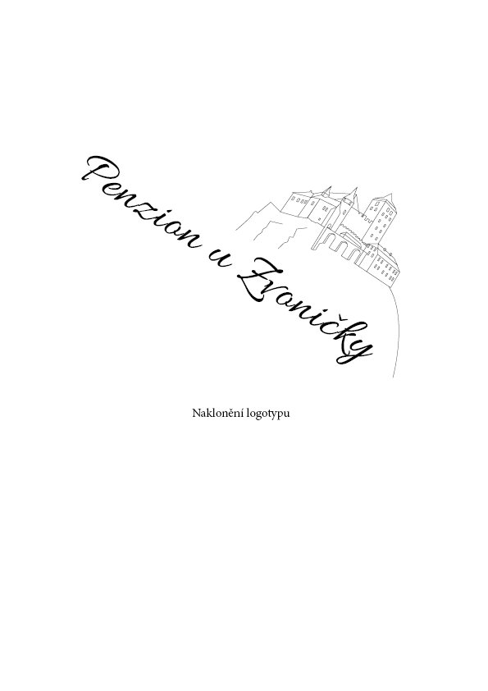
Příloha A

